**Proyecto Formativo**

App móvil

**PET CLOSE**

“Mi mascota primero”

Programa

Análisis y Desarrollo de Sistemas de Información

Realizado por:

Claudia Betancur

Brian Gonzalez Peláez

Ficha

2167575

SENA



Mapa mental

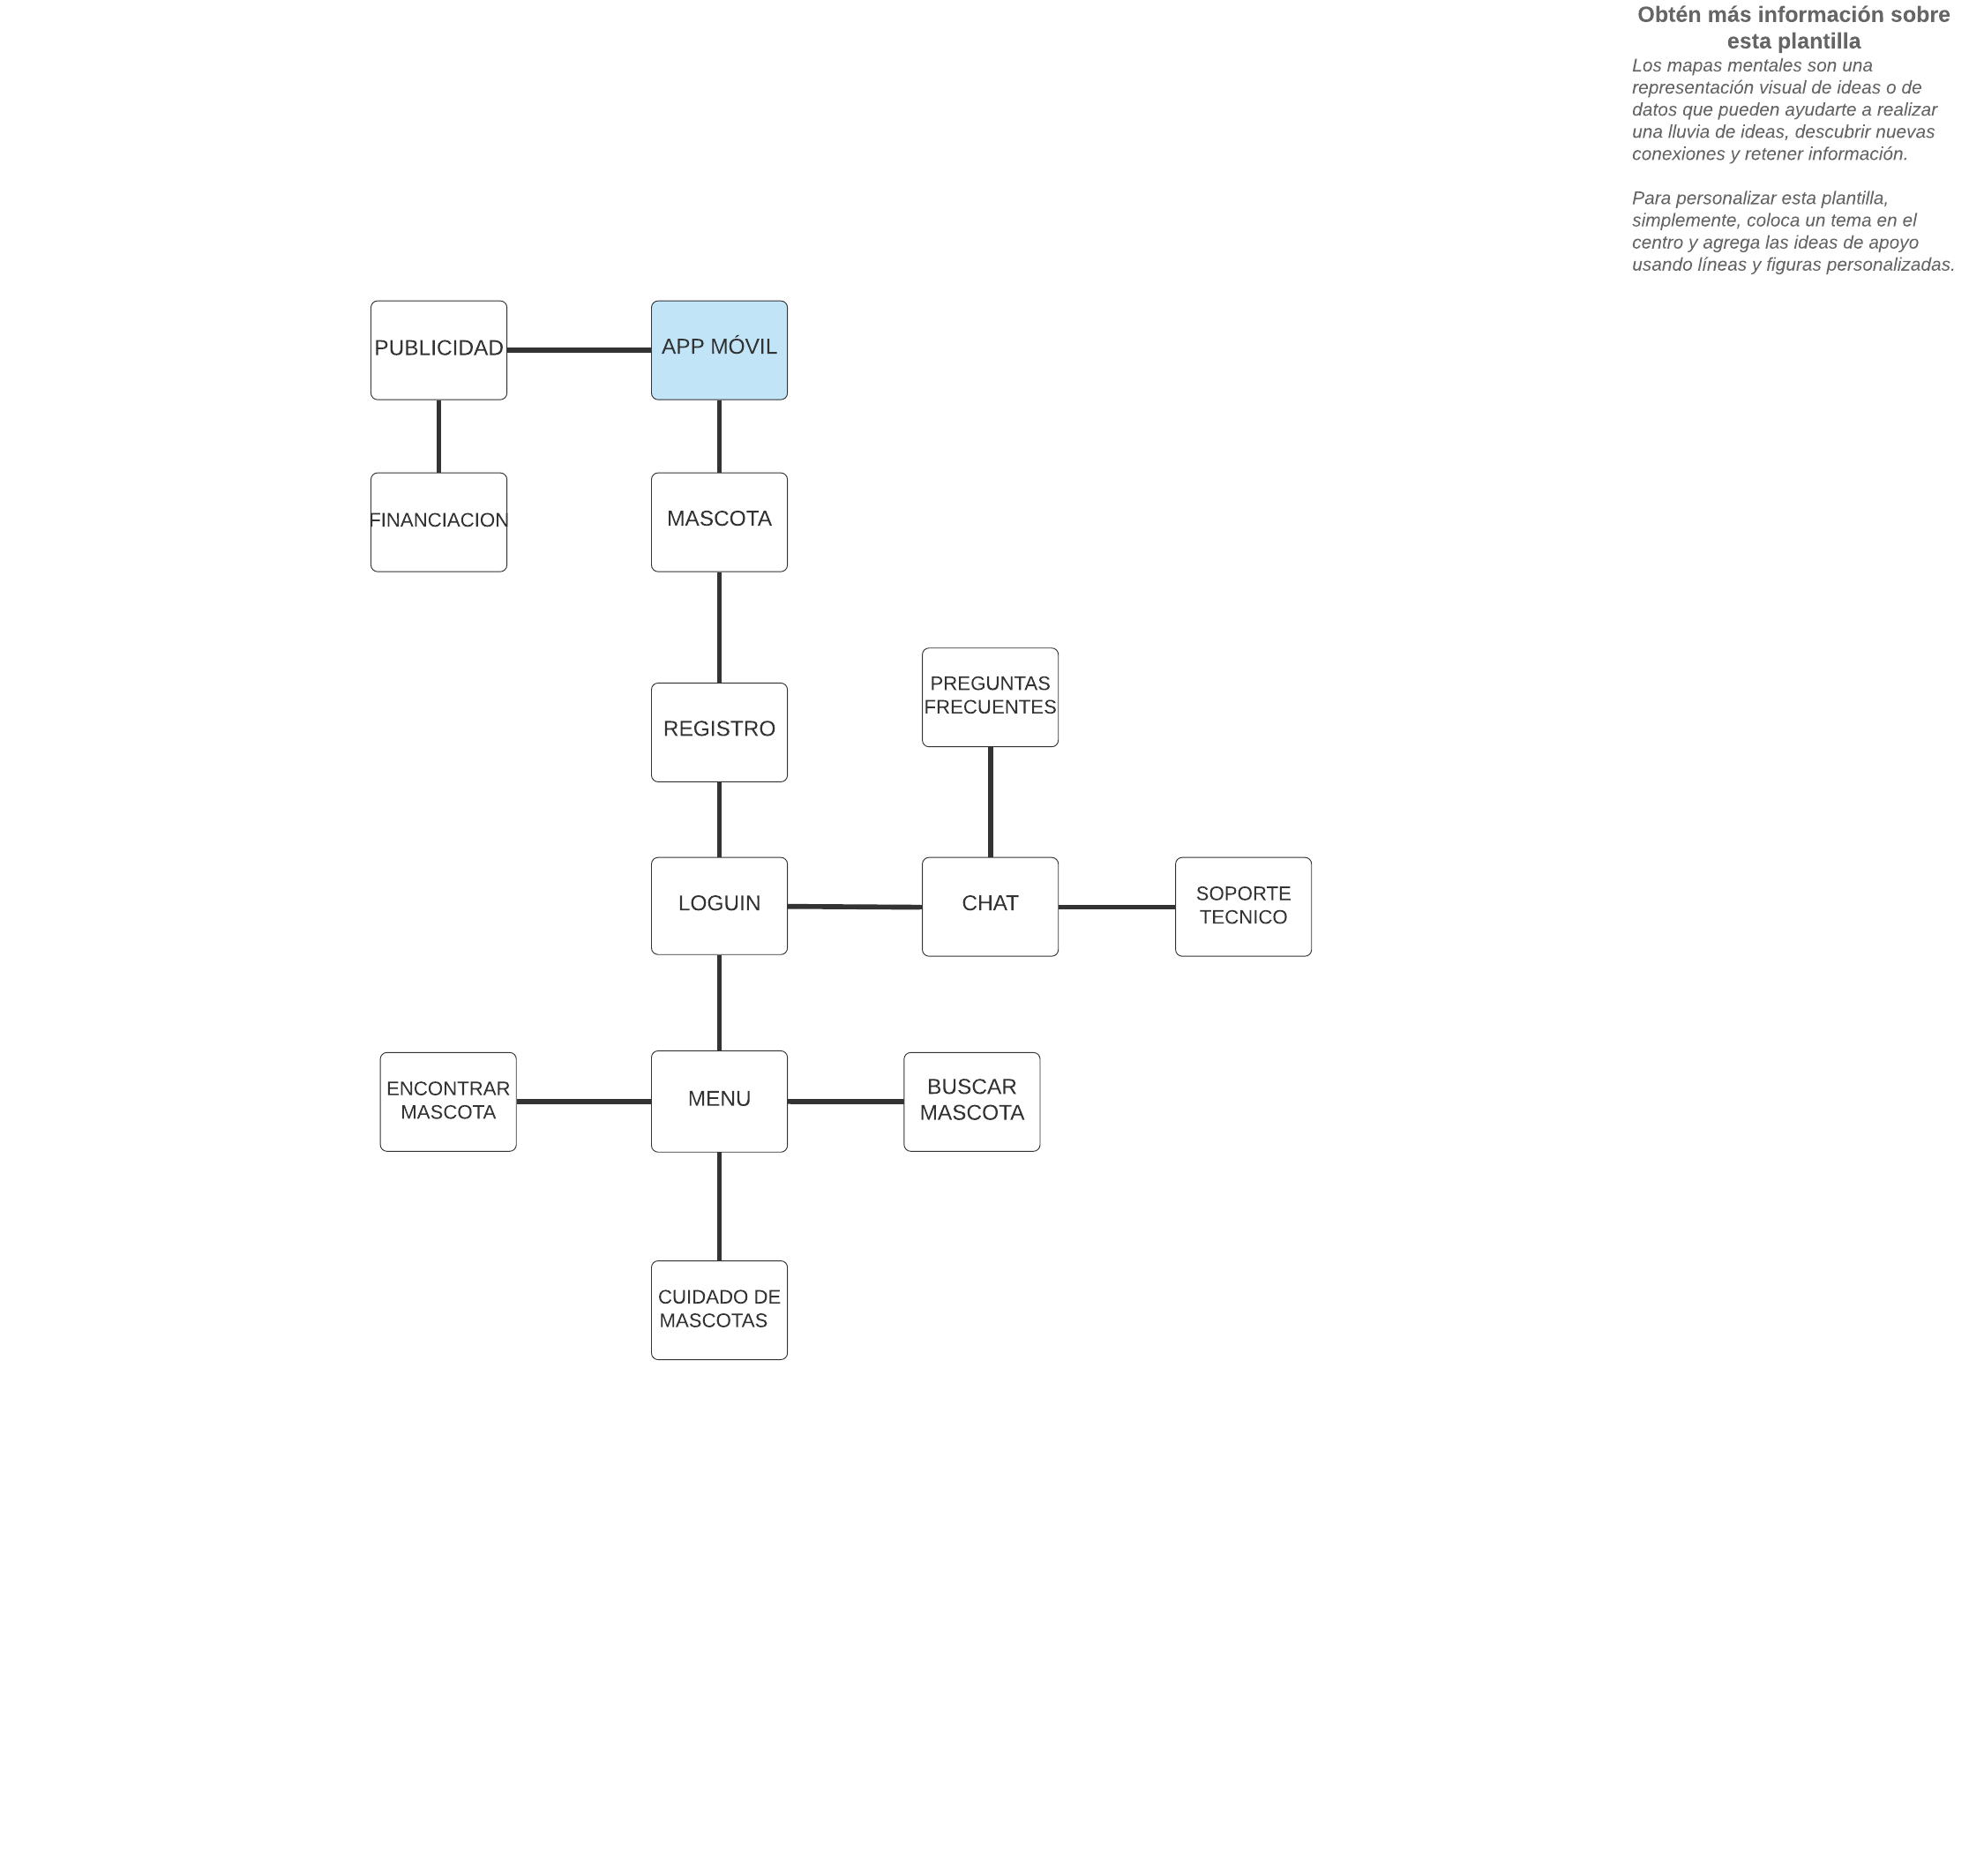

Árbol de problemas

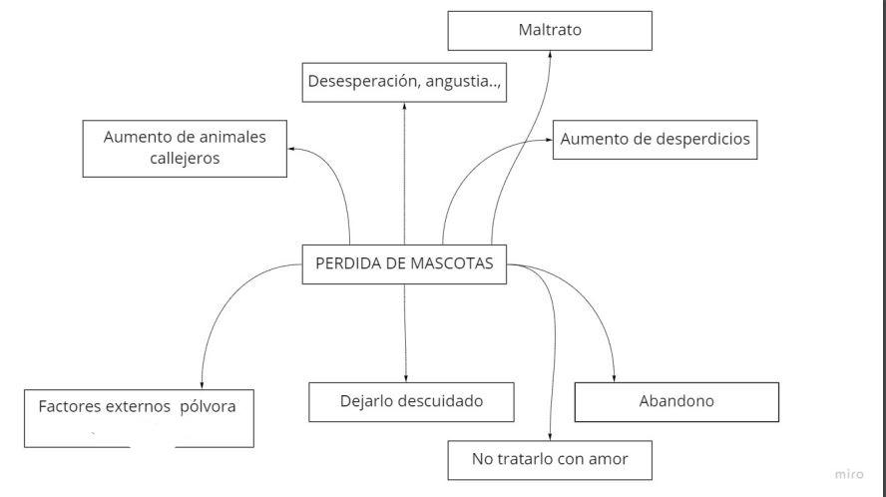

Árbol de soluciones

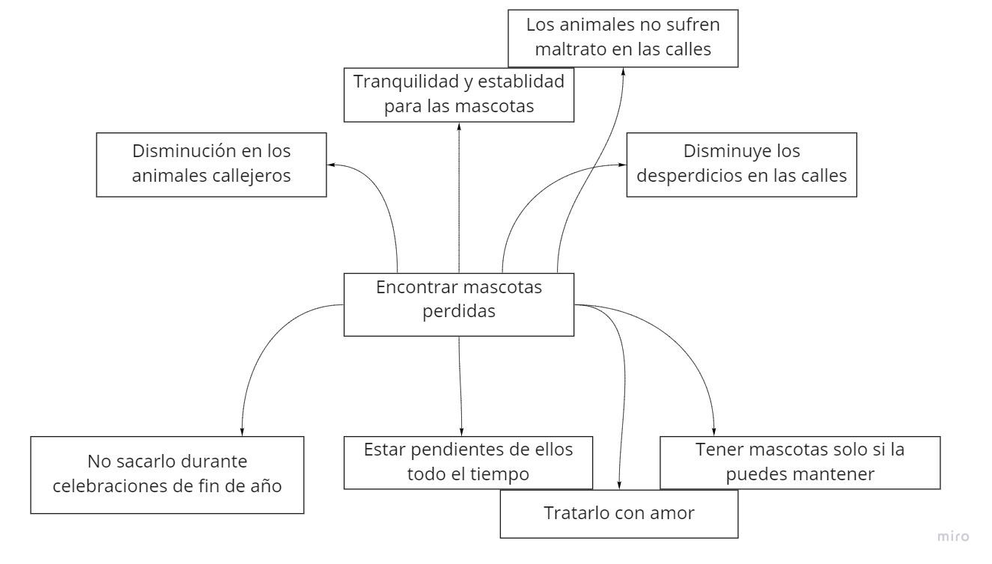

CONCLUSIONES